2023211Z2K7

(多选)(2023·清远市高二期中)如图所示，两条形磁铁各固定在甲、乙两小车上，它们能在水平面上无摩擦的运动，甲车与磁铁的总质量为2 kg，乙车与磁铁的总质量为1 kg，两磁铁N极相对，现使两车在同一直线上相向运动，某时刻甲车的速度为4 m/s，乙车的速度为6 m/s，可以看到它们没有相碰就分开了，下列说法正确的是(　　)

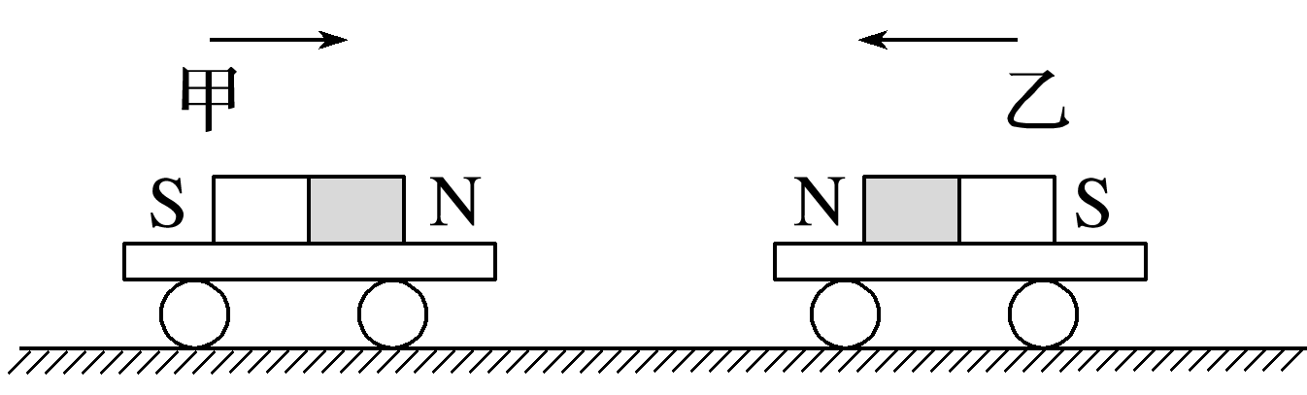

A．乙车开始反向时，甲车的速度为1 m/s，方向不变

B．两车相距最近时，乙车的速度为零

C．两车相距最近时，乙车的速度约为0.67 m/s，与乙车原来的速度方向相反

D．甲车对乙车的冲量与乙车对甲车的冲量相同